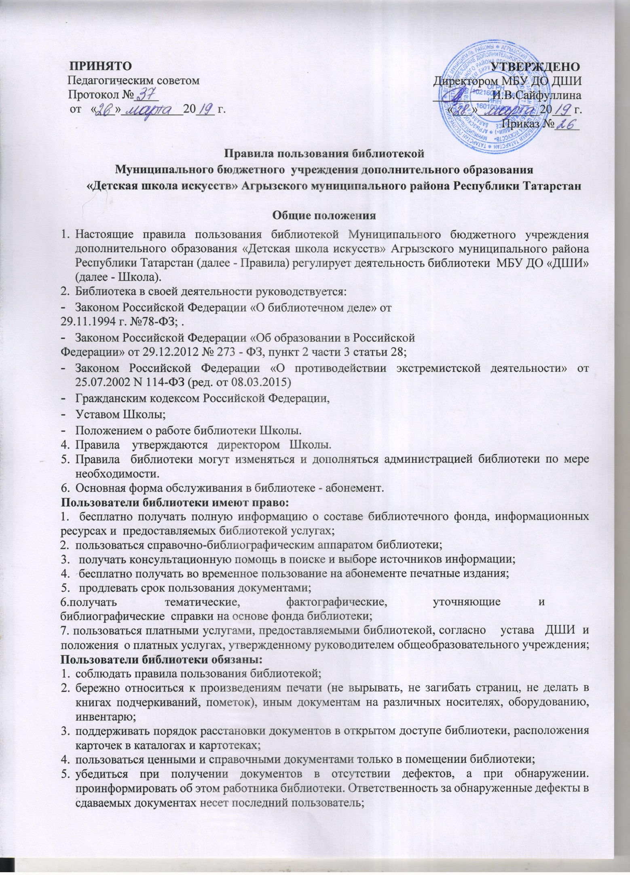

- расписываться в читательском формуляре за каждый полученный документ;
- возвращать печатные издания в библиотеку в установленные сроки;
- заменять документы библиотеки в случае их утраты или порчи им равноценными либо компенсировать ущерб в размере, установленном правилами пользования библиотекой;
- полностью рассчитаться с библиотекой по истечении срока обучения или работы в общеобразовательном учреждении.
Порядок пользования библиотекой:
1. запись читателей в библиотеку производится в индивидуальном порядке по паспорту и дневнику музыкальной школы (для учащихся).
2. перерегистрация пользователей библиотеки производится ежегодно в начале учебного года с уточнением анкетных данных о читателе с внесением изменений;
3. читателям, не вернувшим в конце учебного года ноты, в новом учебном году ноты выдаваться не будут, пока не будет погашена задолженность за прошлый учебный год;
4. на каждого читателя заполняется читательский формуляр установленного образца, который считается документом, дающим право пользоваться библиотекой;
- читательский формуляр фиксирует дату выдачи пользователю
документов из фонда библиотеки и их возвращения в библиотеку;
- при записи читатели должны ознакомится с правилами пользования библиотекой и подтвердить обязательство об их выполнении своей подписью на читательском формуляре;
- информация об оформленных на имя читателя нотах фиксируется в читательском билете и дневнике (у учащихся ДШИ);
- читатели расписываются в читательском формуляре за каждый экземпляр изданий;
- запрещается выносить из библиотеки неоформленную литературу. В случае нарушения этого правила, читатели могут быть лишены права пользования библиотекой на срок, определяемый библиотекарем;
- выбывающие из ДШИ читатели должны сдать имеющиеся у них библиотечные книги, ноты и получить обходной лист библиотеки;
- в случае невозврата книг, нот в библиотеку, документы (диплом) учащемуся не выдаются. Документы учебная часть выдаёт только при наличии обходного листа библиотеки;
- сотрудники ДШИ при увольнении подписывают обходной лист, в котором ставится штамп библиотеки и подпись библиотекаря об отсутствии задолженности книг и аннулировании формуляра читателя.
Порядок пользования абонементом:
1.пользователи имеют право получить на дом не более трех изданий;
2.максимальные сроки пользования документами:
- учебники, учебные пособия по сольфеджио и музыкальной литературе от месяца до 1 учебного года;
- научно-популярная, познавательная литература — 1 месяц;
- ноты по специальности — на 2 недели;
- периодические издания, издания повышенного спроса —7 дней; 3. срок пользования литературой может быть продлен по просьбе читателя, если на указанное время нет спроса со стороны других пользователей библиотеки;
энциклопедии, справочники, редкие, ценные и имеющиеся в единственном экземпляре книги и ноты выдаются только для работы в читальном зале.

Ответственность пользователей за нарушение правил пользования библиотекой:
- Пользователь обязан соблюдать Правила пользования библиотекой. Пользователи, нарушившие правила пользования, причинившие библиотеке ущерб, а также беспокойство другим пользователям, несут административную, гражданско-правовую или уголовную ответственность в соответствии с действующим законодательством и Правилами пользования библиотекой.
- Пользователи, нарушившие Правила пользования библиотекой, срок возврата документов, взятых во временное пользование на абонементе, могут быть лишены возможности пользования библиотекой на срок от 1 месяца до полного лишения пользования библиотекой.
- Пользователи, нарушившие Правила и причинившие ущерб, компенсируют его в следующем порядке:
- при утере или порче книг и иных документов из фонда библиотеки обязаны заменить их соответственно такими же или признанными равноценными, изданными не ранее 3-х последних лет.
- при невозможности замены - возместить их стоимость (сумма определяется библиотекой). Стоимость утраченных, испорченных документов определяется по ценам, действующим в современных рыночных условиях;
- За утрату произведений печати и иных документов из фонда библиотеки, причинение вреда и нарушение сроков возврата документов несовершеннолетними читателями ответственность за них несут их родители, опекуны, попечители.

Права и обязанности библиотеки:
Библиотека обязана:
- Обеспечить реализацию прав граждан на доступ к информации, установленных действующим законодательством, Уставом и Правилами пользования библиотекой.
- Информировать пользователей об услугах, предоставляемых библиотекой, и условиях их предоставления.
- Обеспечивать сохранность своих фондов.
Создавать и поддерживать комфортные условия для работы в стенах библиотеки.
- Обеспечивать высокую культуру библиотечного общения.
- Сохранять конфиденциальность сведений о пользователях и их чтении.
- Соблюдать режим работы отделов библиотеки, в случае изменений своевременно оповещать об этом пользователей.
Библиотека имеет право:
- Самостоятельно определять содержание и конкретные формы своей деятельности в соответствии с целями и задачами, определенными в Уставе Школы.
- Вводить ограничения на возможность выдачи и копирования для документов, имеющих особую ценность или плохую степень сохранности.
- 4. Изымать и реализовывать документы из своих фондов в соответствии с порядком исключения документов и действующими нормативно-правовыми актами.
5. Определять виды и размеры компенсации ущерба, нанесенного пользователями библиотеке.
7. Передавать материалы о фактах нарушения отдельными пользователями настоящих Правил педагогу по специальности и директору Школы.

